Новогодний хоровод
ждали дети целый год

3 января во Дворце культуры города Ардатов в 11.00 часов состоялось новогоднее представление для детей – инвалидов «Праздник пожеланий и надежд», которое стало радостным событием не только для детей, но и для их родителей. С тёплыми словами поздравления к детям и родителям обратились О.Н. Гурьянова (руководитель ООО «Всероссийское общество инвалидов») и представители епархии.
В гости к ребятам с новогодними песнями пришли Дед Мороз, Снегурочка, два Поросёнка, Леший и баба Яга. В компании сказочных персонажей закружился весёлый хоровод вокруг ёлки, звучали песни, стихи, дети веселились, танцевали, принимали активное участие в игровой и конкурсной программе. Всем детям были вручены призы, а в завершении новогоднего торжества каждый ребёнок получил новогодний кулёк.
Организованный новогодний праздник для детей и присутствующих в зале стал незабываемым событием, подарившим массу положительных эмоций и впечатлений.

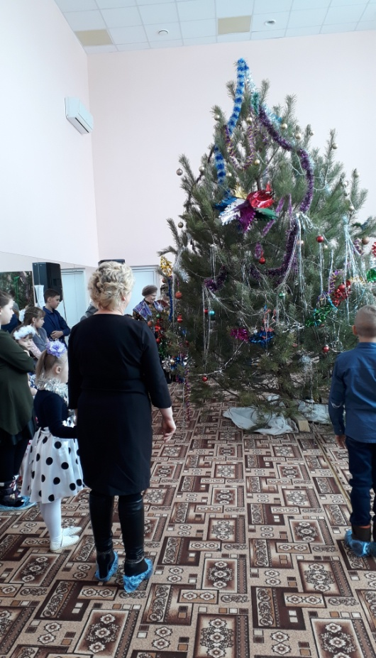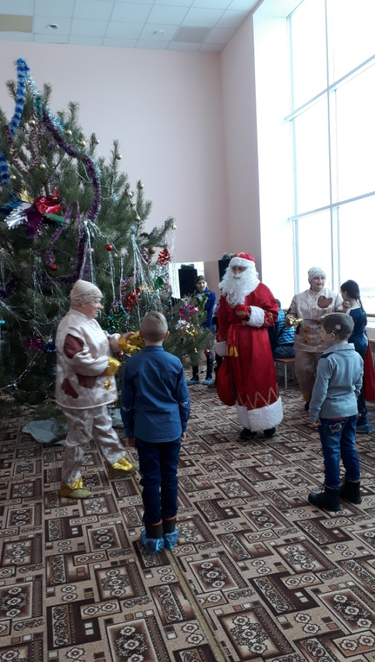

Работники культуры проводят
новогоднюю ёлку для детей с ОВЗ

